Gebruikershandleiding GeoNetwork

1. Inleiding
Het Open Archief van het Nationaal Water Model (NWM) maakt gebruik van de online catalogus van GeoNetwork. Dit document beschrijft hoe de online catalogus gebruikt kan worden en geeft een aantal tips die het gebruik ervan stroomlijnen. De catalogus is te vinden op:
http://tl-tc063.xtr.deltares.nl:8080/geonetwork/srv/dut/main.home

2. Gebruiksinstructies
De startpagina van het Open Archief is weergegeven in figuur 1. De relevante onderdelen (in de figuur aangegeven door middel van rode blokken met nummering) worden daaronder beschreven.
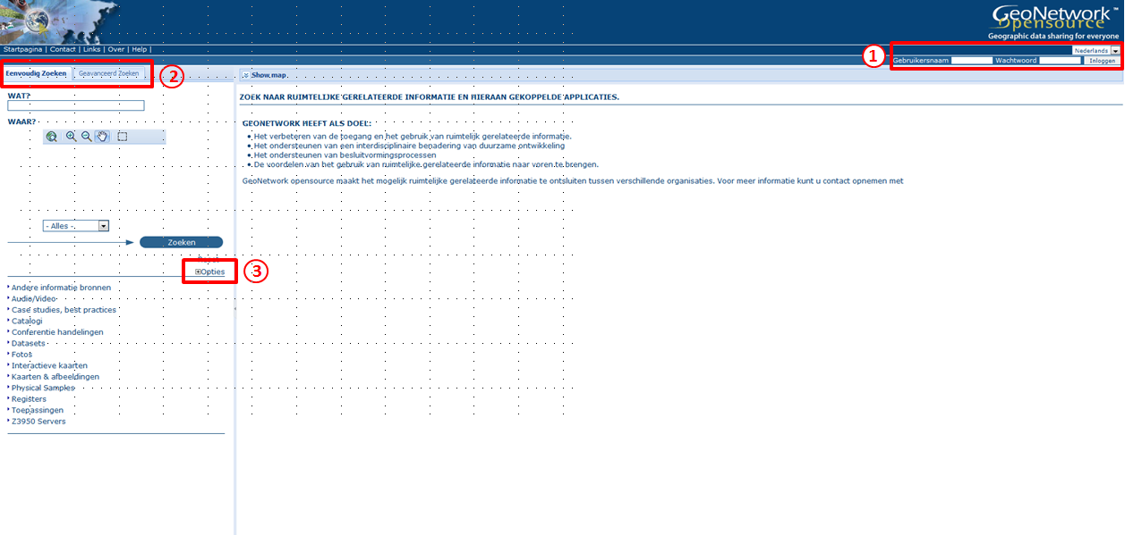
Figuur 1: Startpagina van het Open Archief van het Nationaal Water Model.
- Login. Hier moeten de gebruikersnaam en het wachtwoord opgegeven worden. Inloggen is noodzakelijk om toegang tot de data te krijgen. De inloggegevens zijn als volgt:

Gebruikersnaam: archive
Wachtwoord: nwm-arch-geo

- Zoekschermen. Bij het zoeken kan gekozen worden voor een eenvoudige of geavanceerde zoekoptie.
- Opties voor het zoeken. In het uitklapscherm kan aangegeven worden hoe de output van de zoekopdracht weergegeven moet worden.

In het zoekscherm kunnen verschillende criteria opgegeven worden. Het resultaat van een voorbeeld zoekopdracht is weergegeven in figuur 2. De belangrijkste onderdelen van deze figuur zijn:
- Zoekscherm. Hier kunnen de verschillende criteria opgegeven worden. Er kan gezocht worden op parameter, type, forecast time, creation time en sourceId. Bij het zoeken wordt de zoekterm niet automatisch aangevuld. Bijvoorbeeld: Met de zoekterm ‘simula’, wordt niet ook op ‘simulatie’ gezocht. Door het plaatsen van het wildcard teken ‘*’ voor of na een woord wordt wel op alternatieven gezocht. Bijvoorbeeld: ‘simula*’ levert ook resultaten met ‘simulatie’ op.
Bij de voorbeeld zoekopdracht is gebruik gemaakt van het keyword ‘type=simulated’. De criteria kunnen gereset worden met de ‘reset’ knop onderaan dit scherm. Een zoekopdracht wordt uitgevoerd na een klik op de ‘Zoeken’ knop of door op ‘Enter’ te drukken.
- Het resultatenscherm. Hier worden de resultaten van de laatst uitgevoerde zoekopdracht getoond.
- Bestandstitel. Dit is de titel van het bestand dat opgeslagen is in het archief.
- De zoekresultaten kunnen gesorteerd worden op verschillende niveaus, te weten: datum, populariteit, rating, relevantie en bestandstitel.
- Checkbox. Door middel van checkboxes kunnen één of meerdere bestanden geselecteerd worden waar vervolgens acties op uitgevoerd kunnen worden (via de ‘acties bij selectie’ knop). Zo kunnen bijvoorbeeld alleen geselecteerde bestanden weergegeven worden.
- Metadata knop. Door op deze knop te klikken wordt alle metadata van het betreffende bestand weergegeven. Een voorbeeld hiervan is weergegeven in figuur 3.
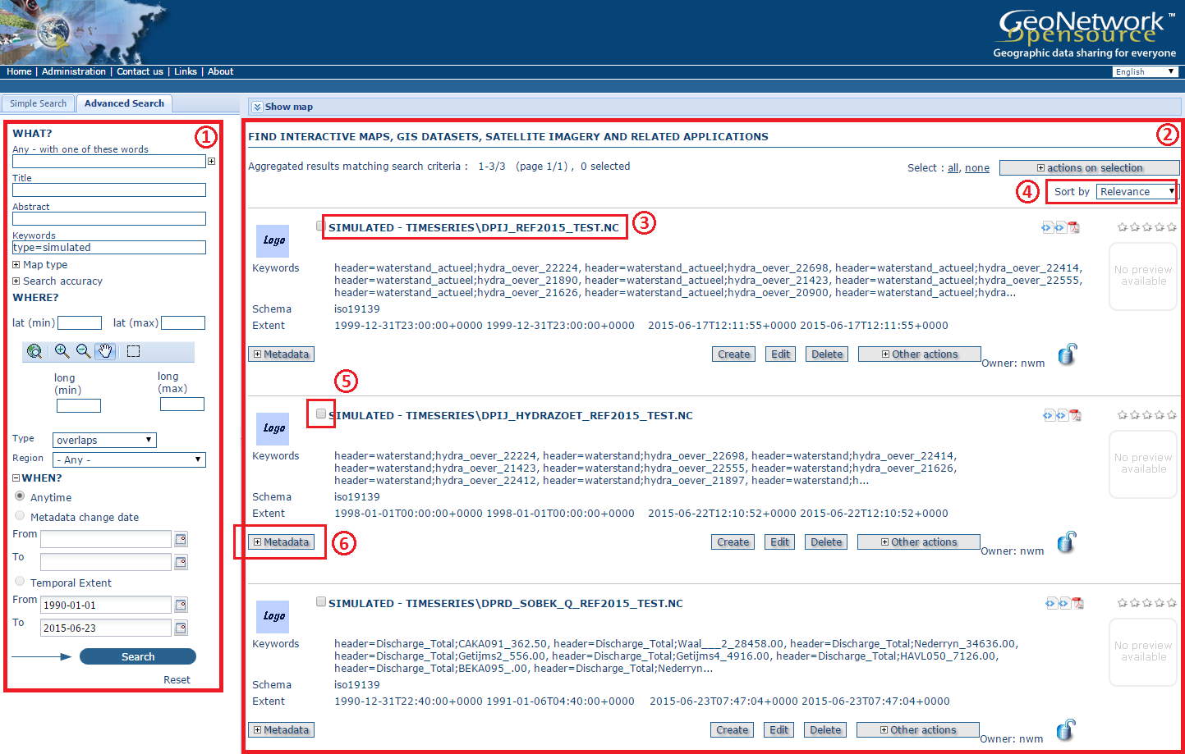
Figuur 2: Resultaat na voorbeeld zoekopdracht, met uitlichting van verschillende relevante onderdelen
De uitgelichte onderdelen van figuur 3 zijn:
- Datatype; het type data dat opgeslagen is (forecast, observed, etc.).
- Titel; de naam van het bestand.
- areaId; geeft aan tot welke ‘area’ (regio) de data behoort. Wordt ook aangegeven.
- Download-link voor data, waarbij aangegeven is welk type data het is (in dit geval een scalar tijdreeks). Daarboven is de bestandsgrootte te zien.
- Download-link voor metadata. Dit is een XML bestand met daarin alle metadata.
- Metadata datum; geeft aan wanneer de data opgeslagen is.
De (meta)data kan gedownload worden door op de download-links te klikken (dit slaat het bestand op in een standaard folder, zoals gedefinieerd in het eigen systeem/browser), of door middel van een rechtermuis-klik en de optie ‘Save link as …’.
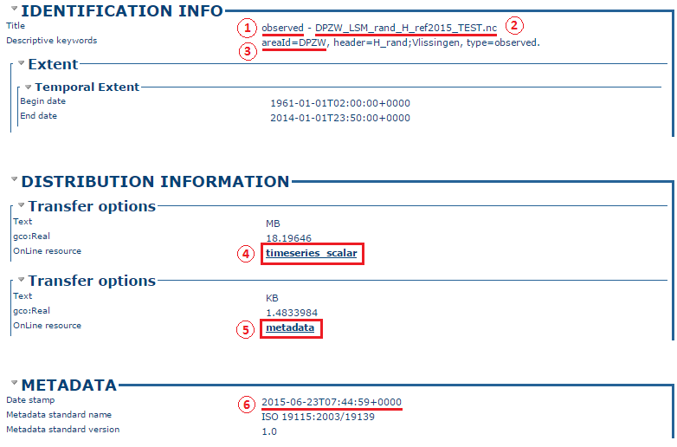
Figuur 3: Voorbeeld metadata, met uitlichting van verschillende relevante onderdelen

